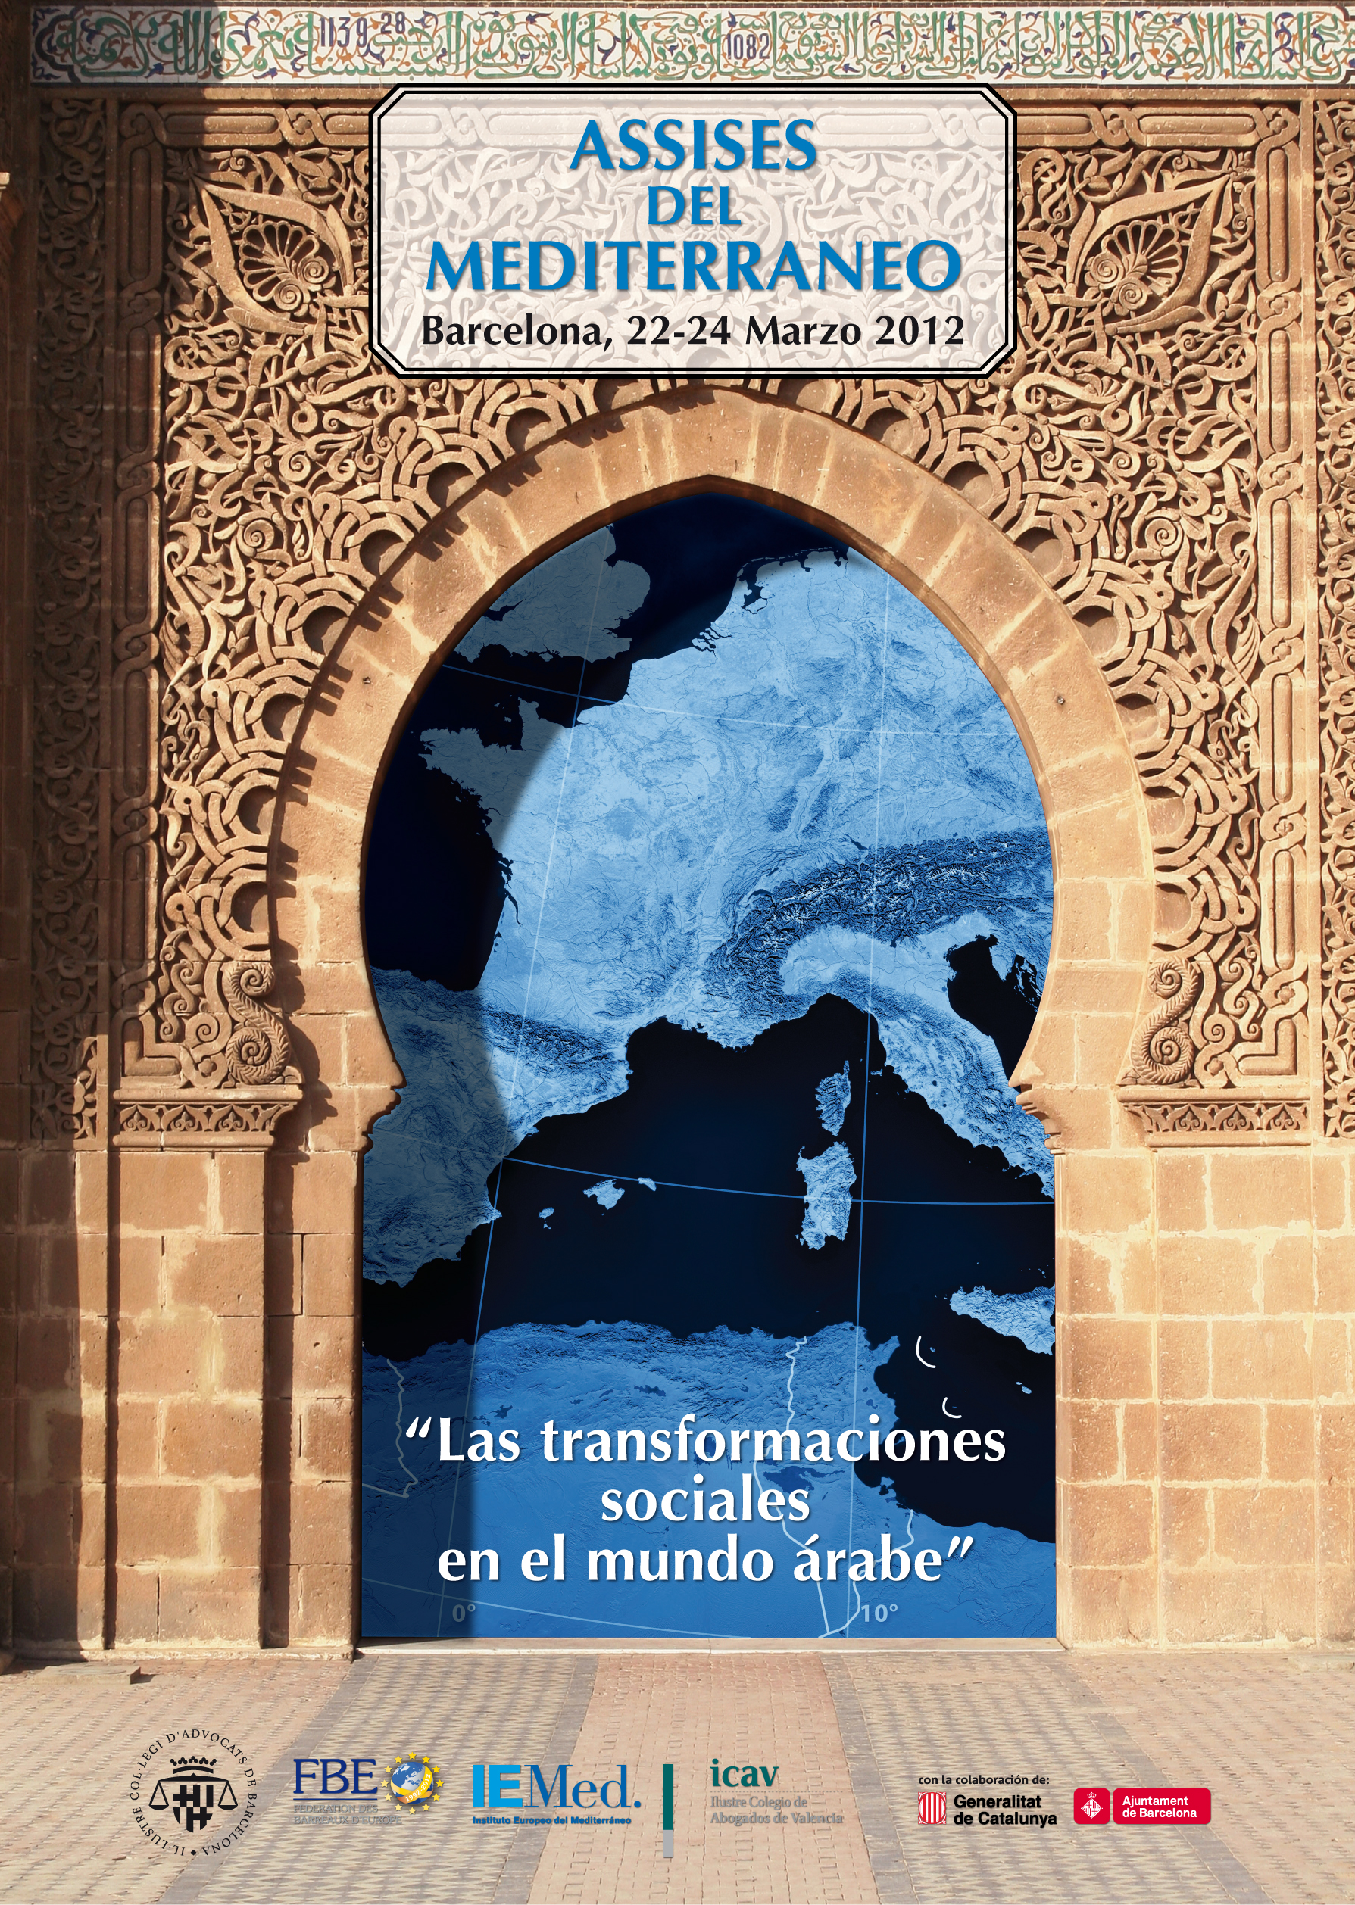

JUEVES 22 DE MARZO DE 2012
10.00 h RUEDA DE PRENSA
Il·lustre Col·legi d´Advocats de Barcelona

19h – 19: 30h RECEPCIÓN DE BIENVENIDA
Ajuntament de Barcelona
(Lugar a confirmar)

VIERNES 23 DE MARZO DE 2012
Palacio Real de Pedralbes

9:30h Acto inaugural

Sr. Guido DE ROSSI
Presidente de la Federación de los Colegios de Abogados de Europa (FBE)

Sr. D. Domenico INSANGUINE
Presidente de la Comisión del Mediterráneo de la FBE

Excmo. Sr. D. Pedro L. YÚFERA
Decano del Il·lustre Col·legi d´Advocats de Barcelona

Excmo. Sr. D. Mariano DURAN
Decano del Ilustre Colegio de Abogados de Valencia

Sr. D. Fathallah SIJILMASSI (Pendiente de confirmación)
Secretario General Unión por el Mediterráneo (UpM)

Sr. Andreu BASSOLS
Director del IEMED (Institut Europeu de la Mediterrània)
Sr. D. Juan José ESCOBAR (Pendiente de confirmación)
Embajador en Misión Especial para el Mediterráneo
Ministerio de Asuntos Exteriores

10.00 h PROCESOS CONSTITUCIONALES EN EGIPTO/TÚNEZ, MARRUECOS Y
LIBIA
Moderador: Sr. Domenico INSANGUINE
Presidente de la Comisión del Mediterráneo de la FBE

Ponentes: Sr. Chawki TABIB (Pendiente de confirmación)
Presidente de l´Ordre National des Avocats de Tunisie

Sr. Muntasser AL-ZAYYAT
Secretari General de la Egyptian Bar Association

Sr. Abdesalam BAKKIOUI
Presidente de l´Association des Barreaux du Maroc

11.15h-11:30h Pausa-café

11:45h – RETOS DE LAS REFORMAS CONSTITUCIONALES EN EL MUNDO ÁRABE: LAICIDAD, LEY ISLÁMICA Y GARANTÍA DE LAS LIBERTADES FUNDAMENTALES

Moderador: Sr. Jérôme GAVAUDAN
Decano de l´Ordre des Avocats au Barreau de Marseille
Vice Presidente de la Comisión del Mediterráneo de la FBE

Ponentes : Sr. Miquel ROCA JUNYENT
Abogado, Socio-Presidente de Roca Junyent

Sr. Luigi PANNARALE
Catedrático de Filosofía de Derecho, Università degli Studi di Bari

Sr. D. Fernando OLIVAN
Profesor de Derecho Constitucional, Universidad Rey Juan Carlos I de Madrid
Presidente del Foro Hispano Marroquí de Juristas

Sr. Ali MEZGHANI (Pendiente de confirmación)
Profesor de Derecho de los países árabes, Université Paris Panthéon-Sorbonne

13:30h ALMUERZO
Palacio Reial de Pedralbes

15:30h EL PAPEL DE LA ABOGACÍA DEL MEDITERRÁNEO (desde la perspectiva del ejercicio individual y de las Corporaciones Profesionales/Asociaciones Internacionales) EN LA REFORMA LEGISLATIVA Y CONSTITUCIONAL DE LOS PAÍSES ÁRABES

Moderador: Excmo. Sr. D. Pedro L. YÚFERA
Decano del Il·lustre Col·legi d´Advocats de Barcelona

Ponentes: Sr. D. Mohamed-MOULDI SABRI
Abogado del Barreau de Marseille y de l´Ordre National des Avocats de Tunisie

Sr. Eligio RESTA
Catedrático de Filosofía de Derecho “Università degli Studi di Roma Tre- Departimento di Diritto Europeo”

Sr. Omar WIDRA
Decano del Ordre des Avocats de Casablanca

Ilma. Sra. Dña. Marisa MORENO
Diputada de la Junta de Gobierno del Ilustre Colegio de Abogados de Málaga, Responsable de Relaciones Internacionales

Sr. Rafael ARENAS
Catedrático de Derecho Internacional Privado de la Universidad Autónoma de Barcelona

17:30h DEBATE Y FIN DE LAS SESIONES DE TRABAJO

20:30h CENA DE GALA
Casa Fuster

SÁBADO 24 DE MARZO DE 2012
Palacio Real de Pedralbes

10:00h PERSPECTIVAS SOCIALES, MEDIOS DE COMUNICACION Y REDES SOCIALES ANTE LOS CAMBIOS PRODUCIDOS POR LAS PRIMAVERAS ÁRABES

Moderador: Excmo. Sr. D. Mariano DURAN
Decano Ilustre Colegio de Abogados de Valencia

Profesor francés experto en la materia

Sr. Tarek ZOUAHIR
Diputado de la Junta de Gobierno de l´Ordre des Avocats de Casablanca

Sr. Alaa Abdel FATTAH (Pendiente de confirmación)
Blogger y activista de Egipto

Sra. Carla FIBLA
Corresponsal en Oriente Próximo de la Cadena SER
y directora de la web de análisis del mundo árabe AISH (www.aish.es).

Sra. Valeria VERDOLINI
Socióloga de Derecho “Università degli Studi Bicocca di Milano”

Sr. Lluis BASSETS
Periodista, Director Adjunto de EL PAIS

11:30h Pausa-café

11:45h LA NECESIDAD DE CREAR UN ORGANISMO UNITARIO DE LA ABOGACÍA “EN EL” Ó “PARA EL” MEDITERRÁNEO

Moderador: Sr. D. Francisco PUCHOL-QUIXAL
Presidente de Honor de la Comisión del Mediterráneo de la FBE
Ponentes: Sr. Guido DE ROSSI
Presidente de la FBE (Féderation des Barreaux d´Europe)

Sr. Othman NORAWI
Miembro del Bureau Permanente de la Liga Árabe de los Abogados (ALU)

Sr. Hassan KETTANI
ExSecretario General para África del Norte de la Unión Internacional de Abogados (UIA)

Sra. Marcela PRUNBAUER-GLASER (Pendiente de confirmación)
Presidenta CCBE (Consejo de la Abogacía Europea)

Sr. Abdelmalek OUARDIGHI
Presidente por Marruecos del Foro Hispano-Marroquí de Juristas

Sr. Domenico INSANGUINE
Presidente de la Comisión del Mediterráneo de la FBE
Presidente del Observatorio Jurídico sobre la Migración (OGIM)

13:30 h ACTO DE CLAUSURA
Andreu BASSOLS
Director del IEMED (Institut Europeu de la Mediterrània)

Sr. D. Fathallah SIJILMASSI (Pendiente de confirmación)
Secretario General Unión por el Mediterráneo (UpM)
Sr. D. Domenico INSANGUINE
Presidente de la Comisión del Mediterráneo de la FBE

Excmo. Sr. D. Mariano DURAN
Decano del Ilustre Colegio de Abogados de Valencia

Excmo. Sr. D. Pedro L. YÚFERA
Decano del Il·lustre Col·legi d´Advocats de Barcelona

14.00 h ALMUERZO DE CLAUSURA
Palacio Real de Pedralbes

